Министерство науки и высшего образования Российской Федерации

Федеральное государственное бюджетное образовательное учреждение

высшего образования

**«КУБАНСКИЙ ГОСУДАРСТВЕННЫЙ УНИВЕРСИТЕТ»**

**(ФГБОУ ВО «КубГУ»)**

**Факультет компьютерных технологий и прикладной математики**

**Кафедра вычислительных технологий**

**ЛАБОРАТОРНАЯ РАБОТА №2**

**Дисциплина: Алгоритмы цифровой обработки мультимедиа**

Работу выполнил: __________________________________Пинский Д.А.

Направление подготовки: 02.03.02 Фундаментальная информатика и информационные технологии

Преподаватель: ______________________________________А.А. Крамаренко

Лабораторная работа №2

Реализация трекинга

**Задание 1.** Прочитать изображение с камеры и перевести его в формат HSV.

Переведём изображение в формат HSV с помощью ранее используемой команды cv2.cvtColor(), указав в аргументах флаг HSV cv2.COLOR_BGR2HSV.

RGB и HSV — это два различных цветовых пространства, которые используются для представления цветов. RGB — это аддитивное цветовое пространство, которое используется для представления цветов на экране. Оно состоит из красного, зеленого и синего цветов. HSV — это цветовое пространство, которое используется для представления цветов в виде оттенка, насыщенности и значения. Он также называется HSB (оттенок, насыщенность, яркость). Он позволяет легче управлять цветом, чем RGB.

**Задание 2.** Применить фильтрацию изображения с помощью команды inRange и оставить только красную часть, вывести получившееся изображение на экран(treshold), выбрать красный объект и потестировать параметры фильтрации, подобрав их нужного уровня.

Преобразуем кадр в цветовое пространство HSV при помощи cv2.cvtColor(frame, cv2.COLOR_BGR2HSV), что облегчает фильтрацию по цвету.

Определим цветовую маску при помощи метода cv2.inRange(), который создает маску, которая выделяет области, соответствующие заданному диапазону красного цвета. Далее при помощи cv2.bitwise_or() применим маску к кадру, оставляя только пиксели, соответствующие красному цвету.

**Задание 3.** Провести морфологические преобразования (открытие и закрытие) фильтрованного изображения, вывести результаты на экран, посмотреть смысл подобного применения операций erode и dilate.

Морфологические преобразования - это операции, применяемые к изображениям с целью изменения их формы и структуры на основе формы и структуры объектов на изображении. Два из наиболее распространенного морфологического преобразования - это "открытие" и "закрытие". Эти операции часто используются в обработке изображений для удаления шума, заполнения дыр в объектах и изменения размера объектов. Давайте рассмотрим каждую из них более подробно:

Операция открытия состоит из двух шагов: сначала применяется эрозия (erode), а затем – дилатация (dilate). Сначала эрозия удаляет маленькие объекты и "шум" на изображении, уменьшая объекты и заполняя небольшие прорехи. Затем дилатация восстанавливает объекты близкой к их исходному размеру.

Открытие полезно для удаления шума, разделения объектов, связанных друг с другом, и выделения объектов, близких к заданной форме.

Операция закрытия также состоит из двух шагов: сначала применяется дилатация (dilate), а затем – эрозия (erode). Сначала дилатация увеличивает объекты и заполняет небольшие отверстия в объектах. Затем эрозия уменьшает объекты обратно к их исходному размеру. Закрытие полезно для закрытия небольших отверстий в объектах и объединения близко расположенных объектов.

Применение открытия и закрытия может быть полезным при обработке изображений в различных задачах компьютерного зрения. Эти операции особенно эффективны в тех случаях, когда объекты на изображении имеют различные размеры или, когда на изображении присутствует некоторый уровень шума. Использование морфологических преобразований требует выбора правильных структурирующих элементов (ядро) и настройки их размера в зависимости от конкретной задачи.

**Задание 5.** На основе анализа площади объекта найти его центр и построить черный прямоугольник вокруг объекта. Сделать так, чтобы на видео выводился полученный черный прямоугольник, причем на новом кадре.

Моменты изображения - это статистические показатели, которые описывают форму, структуру и распределение пикселей в изображении.

В нашем случае мы используем метод cv2.moments().

m00 - это один из моментов изображения, который называется нулевым моментом. Нулевой момент представляет собой интегральную яркость (или массу) всего изображения и используется для вычисления центра масс объекта.

По координатам m10 и m01 можно вычислить координаты центра масс объекта.

Далее рисуется черный прямоугольник вокруг центра масс объекта.

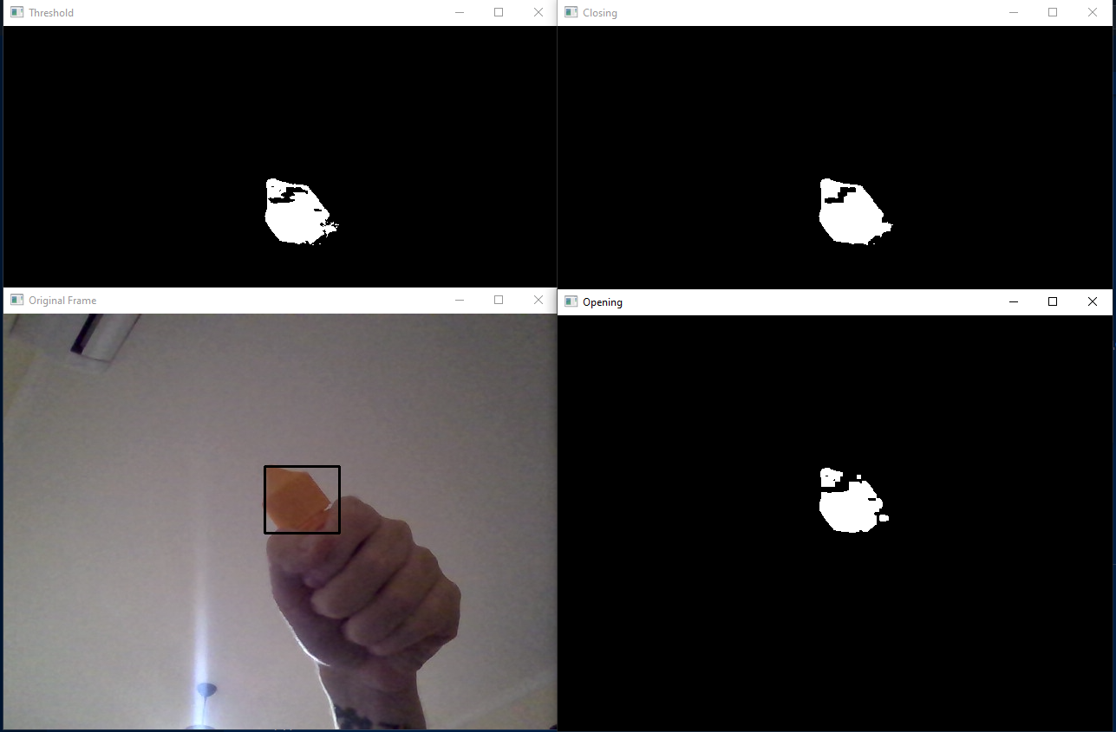Рисунок 1 – пример выполнения программы

**Ответы на вопросы:**

1. Функция inRange используется для фильтрации пикселей в пределах заданного диапазона значений в изображениях. Функция принимает три параметра: входное изображение, нижнюю границу диапазона и верхнюю границу диапазона. Пикселям, попадающим в указанный диапазон, присваивается значение белого, в то время как пикселям, выходящим за пределы диапазона, присваивается значение черного
2. Методы размывания и расширения изменяют форму и структуру объектов на изображении с использованием математических преобразований.

Стирание: метод стирания уменьшает размер объекта переднего плана и стирает границы пикселей объекта. Он удаляет пиксели на границах объекта и уменьшает изображение. Эрозия полезна для таких задач, как подавление шума и удаление мелких объектов или деталей с изображения.

Расширить: метод расширения увеличивает размер объекта переднего плана и расширяет границы пикселей объекта. Это добавляет пиксели к границам объекта и увеличивает его размер. Расширение полезно для таких задач, как заполнение отверстий, соединение разорванных частей объекта или утолщение линий на изображении.

1. Морфологическое открытие и закрытие - это сочетание эрозии и расширения, которые используются для удаления шума и мелких объектов, а также для заделки небольших отверстий или зазоров.

Opening: Морфологическое вскрытие - это сочетание эрозии с последующим расширением. Открытие помогает сгладить границы объектов и разделить связанные объекты.

Closing: Морфологическое закрытие - это сочетание расширения с последующей эрозией. Закрытие помогает завершить форму объекта и устранить небольшие пробелы.

4. Моменты изображения - числовые характеристики, описывающие распределение интенсивности пикселей в изображении. Различают несколько типов моментов:

* Геометрические моменты - описывают форму и размер объекта. Нулевой момент равен площади объекта, первые моменты - координатам центра масс (центроида), центральные моменты инвариантны к сдвигу.
* Физические моменты - связаны с физическими характеристиками объекта, например, массой.
* Алгебраические моменты - используются для построения инвариантных признаков объекта, например, для распознавания.

Моменты широко применяются в задачах компьютерного зрения для анализа формы объектов, вычисления их характеристик, распознавания и классификации.

m00 - это один из моментов изображения, который называется нулевым моментом. Нулевой момент представляет собой интегральную яркость (или массу) всего изображения и используется для вычисления центра масс объекта.

area представляет собой значение нулевого момента, которое соответствует площади объекта на изображении. Это значение используется для определения площади объекта.

5. Центроид (центр масс) объекта - точка, определяющая геометрический центр объекта. Она вычисляется как среднее арифметическое координат всех пикселей объекта:xc=∑i=1nxin,yc=∑i=1nyin*xc*​=*n*∑*i*=1*n*​*xi*​​,*yc*​=*n*∑*i*=1*n*​*yi*​​где $(x_i, y_i)$ - координаты $i$-го пикселя объекта, $n$ - число пикселей объекта.Центроид используется для определения местоположения объекта на изображении. Он может служить опорной точкой для дальнейшего анализа, например, для отслеживания движения объекта, вычисления расстояния до него и т.д.

**Листинг программы**

import cv2

import numpy as np

cap = cv2.VideoCapture(0)

while True:

    ret, frame = cap.read()

    if not ret:

        break

    # Переводим кадр в формат HSV

    hsv_frame = cv2.cvtColor(frame, cv2.COLOR_BGR2HSV)

    # Определяем диапазоны красного цвета в HSV

    lower_red1 = np.array([0, 100, 100])

    upper_red1 = np.array([10, 255, 255])

    lower_red2 = np.array([160, 100, 100])

    upper_red2 = np.array([180, 255, 255])

    # Применяем фильтрацию

    mask1 = cv2.inRange(hsv_frame, lower_red1, upper_red1)

    mask2 = cv2.inRange(hsv_frame, lower_red2, upper_red2)

    mask = cv2.bitwise_or(mask1, mask2)

    # Морфологические преобразования

    kernel = np.ones((5, 5), np.uint8)

    # Применяем операцию открытия (эрозия + дилатация)

    opened_image = cv2.erode(mask, kernel, iterations=1)

    opened_image = cv2.dilate(opened_image, kernel, iterations=1)

    # Применяем операцию закрытия (дилатация + эрозия)

    closed_image = cv2.dilate(mask, kernel, iterations=1)

    closed_image = cv2.erode(closed_image, kernel, iterations=1)

    # Применяем операции открытия и зарытия cv2

    # opening = cv2.morphologyEx(mask, cv2.MORPH_OPEN, kernel)

    # closing = cv2.morphologyEx(mask, cv2.MORPH_CLOSE, kernel)

    contours, _ = cv2.findContours(opened_image, cv2.RETR_EXTERNAL, cv2.CHAIN_APPROX_SIMPLE)

    for cnt in contours:

        M = cv2.moments(cnt)

        if M['m00'] > 0:

            area = M['m00']

            X = int(M['m10'] / M['m00'])

            Y = int(M['m01'] / M['m00'])

            print(f'Площадь объекта: {area}')

            x, y, w, h = cv2.boundingRect(cnt)

            cv2.rectangle(frame, (x, y), (x + w, y + h), (0, 0, 0), 2)

    cv2.imshow('Original Frame', frame) # Выводим оригинальное изображение и площадь найденных обьектов

    cv2.imshow('Threshold', mask) # Фильтрация

    cv2.imshow('Opening', opened_image) # Открытие (эрозия + дилатация)

    cv2.imshow('Closing', closed_image) # Закрытие (дилатация + эрозия)

    # cv2.imshow('Opening', opening) # Открытие

    # cv2.imshow('Closing', closing) # Закрытие

    if cv2.waitKey(1) & 0xFF == 27:

        break

cap.release()

cv2.destroyAllWindows()